目录

前言： 1

选择： 1

填空题： 4

大题： 5

压轴（一点都不压轴）： 6

后记： 6

## 前言：

这份转专业考试试卷免费提供，任何要钱买的都是坑钱的。

题目比较基础，并且没有下册知识点考察，因此此次试卷仅供参考。

## 选择：

第一题

已知分段函数： $f\left(x\right)=\left\{\begin{aligned}\arctan{x,\left|x\right|≥1} \\ \frac{π}{4}\sin\left(\frac{πx}{2}\right)+\frac{x-1}{2},\left|x\right|<1\end{aligned}\right.$

问在 $x=1$ 处是否连续，是否可导

第二题

设 $f\left(x\right)$ 的一个原函数为 $\frac{\sin{x}}{x}$，求 $\int{xf^{'}\left(x\right)dx}$

第三题:

下列有关定积分的概念错误的是

A、定积分与被积函数有关

B、定积分的值与被积函数的字母有关

C、定积分的值与区间有关

D、不记得了

第四题：计算 $\lim_{x→a}\frac{xf\left(a\right)-af\left(x\right)}{x-a}$ =

提示：（选项中包含 $f\left(a\right),f'(a)$）

第五题：下图第一题

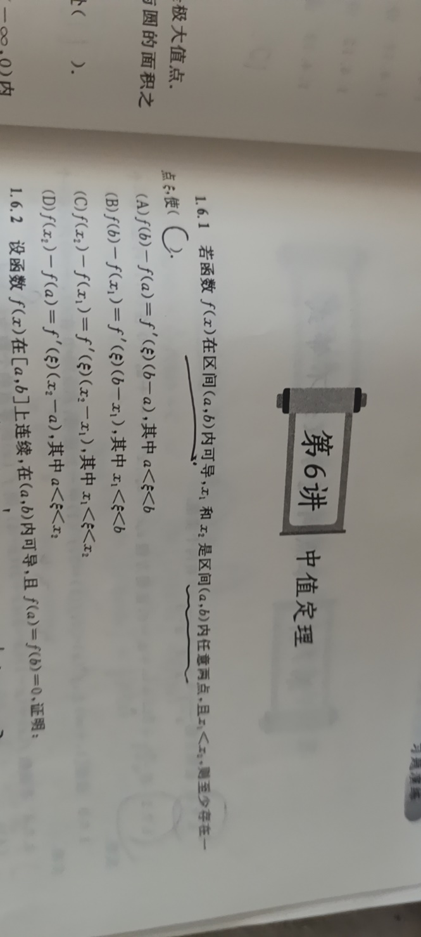

第六题：

下图题目：

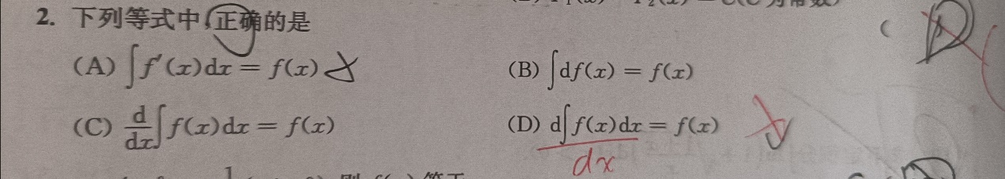

第七题：已知 $\lim_{x→1}{\frac{f\left(x+1\right)-f\left(2\right)}{3x-3}}=1$，求 $f^{'}\left(2\right)$

第八题：已知 $f\left(x\right)在\left[a,b\right]连续$，问： $F\left(x\right)= \int_{a}^{x}{f\left(x\right)dx}$

1. 连续但不可导
2. 可导
3. 不一定可导
4. 不一定连续

第九题:

若 $f\left(x\right)=x^{3}+ax^{2}+12x+b$，则当 $f\left(x\right)$ 无极值， $a$ 的取值范围

第十题：

已知 $\int{xf\left(x\right)dx=x^{2}e^{x}+c}$，求 $\int{\frac{f\left(lnx\right)}{x}dx}$

选择题大部分的选项可能记不清楚，因此把选择题当作填空题写即可。

## 填空题：

第一题：若 $f\left(x\right)$ 在x=0处连续求a

$$f\left(x\right)=\left\{\begin{aligned}\frac{e^{-2x}-1}{x}, &x≠0 \\ a, &x=0\end{aligned}\right.$$

第二题：求某个函数的拐点

第三题：计算 $\lim_{x→0}({{\frac{a^{x}+b^{x}+c^{x}}{3})}^{\frac{1}{x}}}$

第四题：若 $f\left(x\right)=x^{2}+2lnx+3$ 求 $f\left(x\right)$ 的单调递增区间

（这道题大概是这样的，具体记得不是很清楚了，只记得是一个函数的单调增区间）

第五题：若 $f\left(x\right)=x\int_{0}^{1}{f\left(x\right)dx-1}$ 则 $\int_{0}^{1}{f\left(x\right)dx}=$

第六题：

计算 $\int_{-\frac{π}{2}}^{\frac{π}{2}}{cosx+\frac{xe^{|x|}}{1+x^{2}}}dx$

第七题：已知分段函数 $f\left(x\right)$ 可导，求a、b的值

$$f\left(x\right)=\left\{\begin{aligned}x^{2}, &x≤1 \\ ax+b, &x>1\end{aligned}\right.$$

第八题：求 $\lim_{x→a}{\frac{x}{x-a}}\int_{a}^{x}{f(t)dt}$

第九题：利用拉格朗日中值定理求 $ln⁡(x+1)$ 在 $[0,1]$ 上的中值 $ξ$。

第十题：

根据微分定义，请计算 $\sqrt{3.9}$ 的近似值

## 大题：

第一题：计算

$$\lim_{n→+∞}{\frac{1}{\sqrt{n^{2}+1}}}+\frac{1}{\sqrt{n^{2}+2}}+…+\frac{1}{\sqrt{n^{2}+n}}$$

第二题：计算

$$\int_{e^{\frac{1}{2}}}^{e^{\frac{3}{4}}}{\frac{dx}{x\sqrt{lnx\left(1-lnx\right)}}}$$

第三题：

已知 $F\left(x\right)=f\left(x\right)- \frac{1}{f\left(x\right)}$， $g\left(x\right)=f\left(x\right)+ \frac{1}{f\left(x\right)}$,且 $F^{'}\left(x\right)= g^{2}\left(x\right)，f\left(\frac{π}{4}\right)=1$,求 $f\left(x\right)$

第四题：

证明一元函数 $f\left(x\right)$ 对x可微的充分必要条件是 $f\left(x\right)$ 可导。

第五题：

已知 $f\left(x\right)$ 在 $\left[a,b\right]$ 上可导，且有 $f\left(a\right)=0$, $f\left(x\right)$ 在 $\left[a,b\right]$ 上不恒为0,证明存在 $ξ∈\left(a,b\right),$ 使得 $f\left(ξ\right)f^{'}\left(ξ\right)>0$。

## 压轴（一点都不压轴）：

已知 $f\left(x\right)$ 在 $\left(a,b\right)$ 上连续，且 $a<x_{1}<x_{2}<b$, 证明存在 $c∈\left(a,b\right),$ 使得 $t_{1}f\left(x_{1}\right)+t_{2}f\left(x_{2}\right)=\left(t_{1}+t_{2}\right)f\left(c\right)$